TUYÊN TRUYỀN, PHỔ BIẾN PHÁP LUẬT PHÒNG, CHỐNG BẠO LỰC KHÔNG GIAN MẠNG TẠI TRƯỜNG THCS TỨ HIỆP
Nhằm nâng cao nhận thức pháp luật, trang bị kỹ năng phòng ngừa và ứng phó với các hành vi bạo lực trên không gian mạng cho học sinh, giáo viên và cán bộ nhà trường, Trường THCS Tứ Hiệp đã tổ chức buổi tuyên truyền, phổ biến pháp luật với chủ đề “Phòng, chống bạo lực không gian mạng trong môi trường học đường”.
Buổi tuyên truyền được vinh dự được đón tiếp đồng chí Nguyễn Minh Thu – Trợ giúp viên pháp lý, Trưởng Chi nhánh Trợ giúp pháp lý số 3 trực tiếp trình bày. Tham dự chương trình có bà Đỗ Thị Thịnh – Chuyên viên Phòng Văn hoá – Xã hội phường Yên Sở; về phía nhà trường có cô giáo Bùi Thị Thu Hương – Bí thư Chi bộ, Hiệu trưởng nhà trường, thầy giáo Nguyễn Mạnh Hùng – Phó Hiệu trưởng nhà trường, cô giáo Nguyễn Thị Kim Nhung – Phó Hiệu trưởng nhà trường, cùng toàn thể cán bộ, giáo viên và đông đảo học sinh Trường THCS Tứ Hiệp tham dự
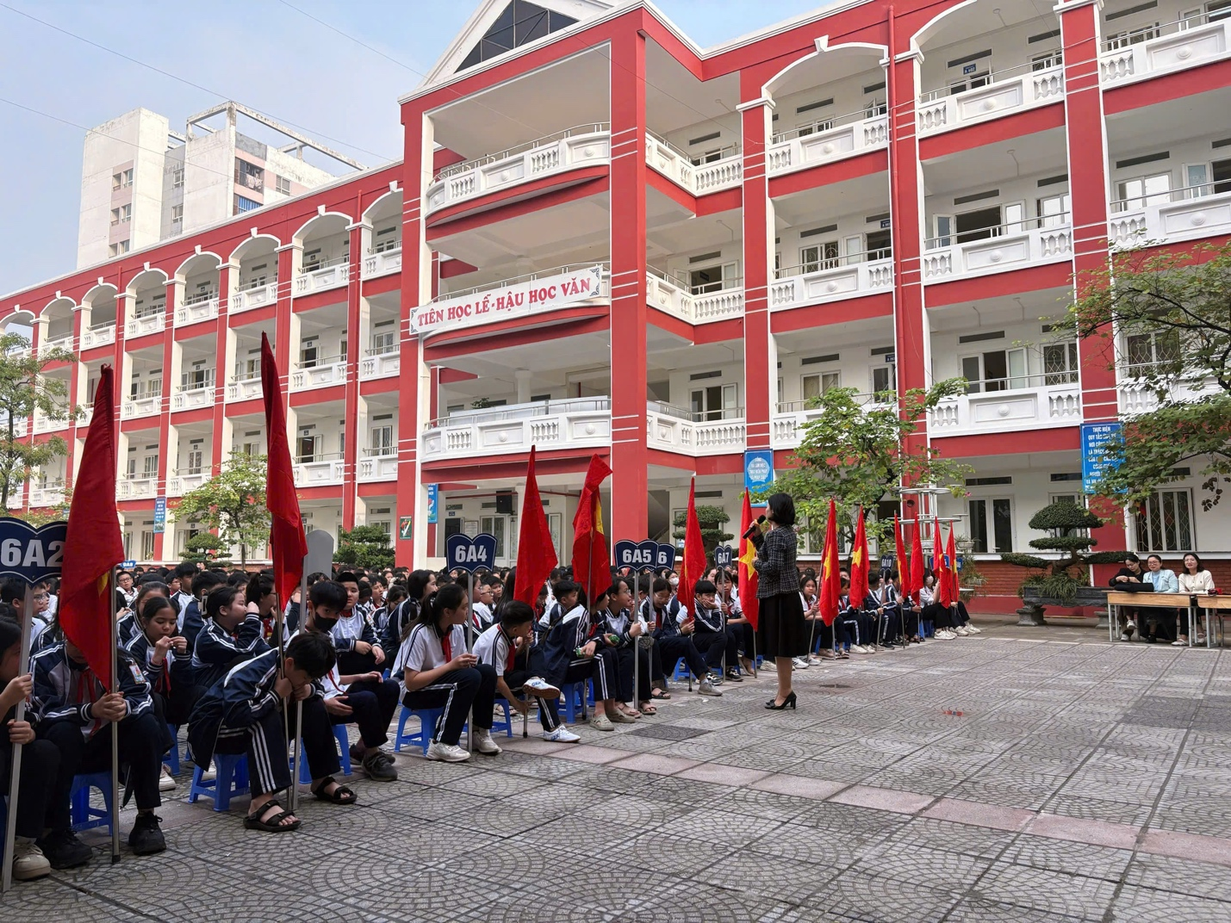
(Toàn cảnh buổi tuyên truyền, phổ biến pháp luật phòng chống bạo lực không gian mạng tại trường THCS Tứ Hiệp)
Tại buổi tuyên truyền, bà Nguyễn Minh Thu đã cung cấp những kiến thức pháp luật cơ bản và thiết thực liên quan đến việc sử dụng mạng xã hội an toàn, lành mạnh; phân tích các hành vi được coi là bạo lực không gian mạng như: xúc phạm danh dự, nhân phẩm người khác; lan truyền thông tin sai sự thật; bắt nạt, đe doạ, quấy rối qua mạng; xâm phạm quyền riêng tư cá nhân. Đồng thời, báo cáo viên cũng làm rõ các quy định pháp luật hiện hành, chế tài xử lý đối với những hành vi vi phạm, giúp học sinh hiểu rõ hậu quả pháp lý cũng như tác động tiêu cực của bạo lực mạng đối với bản thân và cộng đồng.
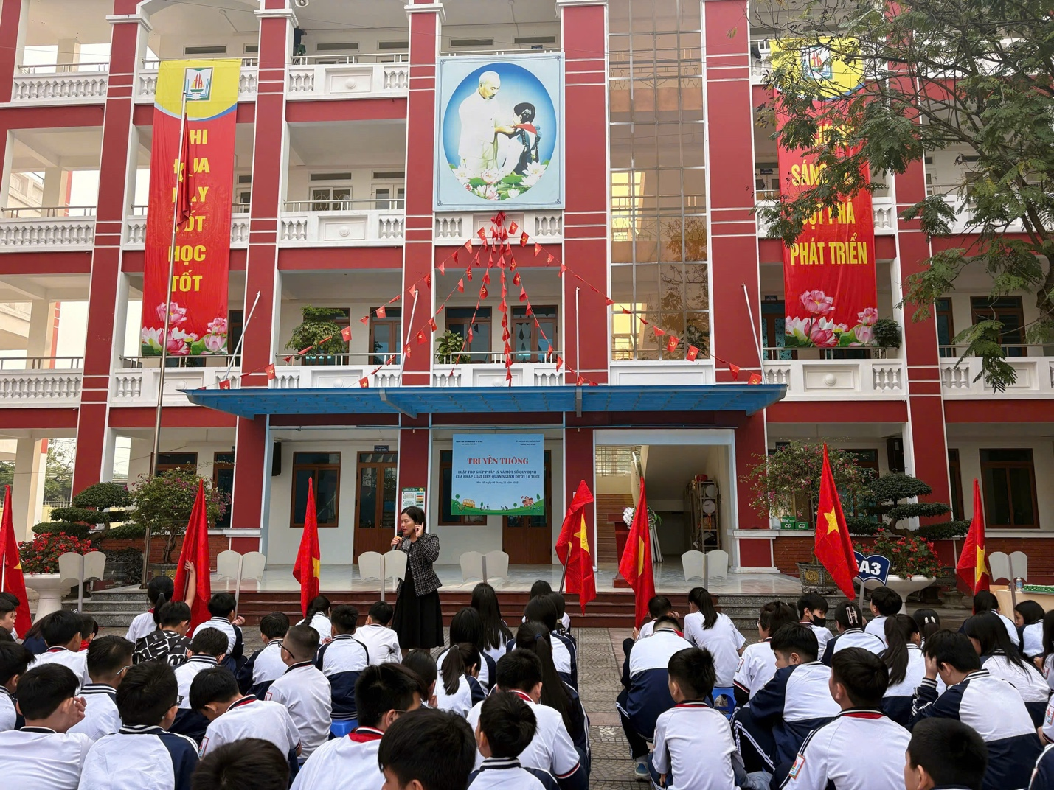
(Học sinh trường THCS Tứ Hiệp chăm chú lắng nghe các nội dung tuyên truyền an toàn, văn minh trên không gian mạng)
Thông qua những ví dụ thực tế, gần gũi với lứa tuổi học sinh, buổi tuyên truyền đã giúp các em nhận diện được các tình huống nguy cơ trên không gian mạng, biết cách tự bảo vệ mình, ứng xử văn minh, có trách nhiệm khi tham gia môi trường số; đồng thời mạnh dạn chia sẻ, tìm kiếm sự hỗ trợ từ gia đình, nhà trường và các cơ quan chức năng khi cần thiết.
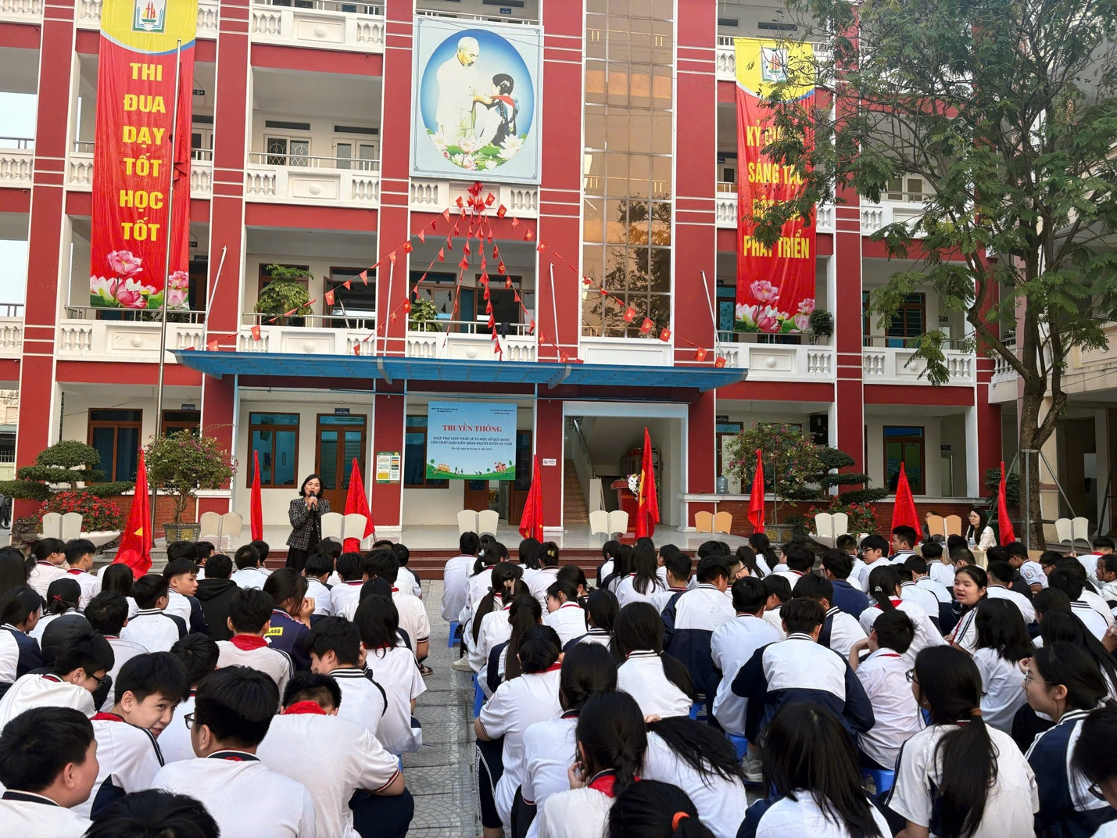
(Buổi tuyên truyền góp phần nâng cao nhận thức pháp luật và kỹ năng phòng, chống bạo lực không gian mạng cho học sinh)
Phát biểu tại chương trình, bà Đỗ Thị Thịnh – Chuyên viên Phòng Văn hoá – Xã hội phường Yên Sở đánh giá cao ý nghĩa của hoạt động tuyên truyền pháp luật trong nhà trường, khẳng định đây là nội dung cần được quan tâm, duy trì thường xuyên nhằm xây dựng môi trường học đường an toàn, thân thiện, góp phần phòng ngừa các hành vi vi phạm pháp luật trong học sinh.
Buổi tuyên truyền đã diễn ra trong không khí nghiêm túc, sôi nổi và đạt hiệu quả thiết thực. Thông qua chương trình, Trường THCS Tứ Hiệp tiếp tục khẳng định vai trò của nhà trường trong công tác giáo dục pháp luật, giáo dục kỹ năng sống cho học sinh, góp phần xây dựng thế hệ học sinh có hiểu biết pháp luật, biết sử dụng không gian mạng một cách an toàn, văn minh và có trách nhiệm.

